Сообщение о возможном установлении публичного сервитута

В соответствии с поступившим ходатайством об установлении публичного сервитута, администрация городского округа Люберцы Московской области информирует о возможном установлении публичного сервитута, в соответствии со ст. 39.41 Земельного кодекса Российской Федерации (далее – Кодекс), общей площадью 1276 кв.м, в целях реконструкции объекта газового хозяйства

«Учетный участок №1 газовой распределительной сети от ГРС «Весна» №02/2 по адресу: Московская область, р-н Люберецкий, г. Люберцы, кадастровый номер 50:22:0000000:100380, в части демонтажа газопровода высокого давления по адресу Московская область, г. Люберцы, ул. Кирова, котельная ДОК-13, бух. инв.

№15-018091 (5087), с целью освобождения земельного участка с кадастровым номером 50:22:0010212:3730, по адресу: Московская область, р-н Люберецкий, г. Люберцы, в границах улиц: Красноармейская, Московская, Комсомольская, Калараш», в отношении следующих земельного участка с кадастровым номером:

* 50:22:0010212:3730, адрес: Московская область, Люберецкий район, г. Люберцы, в границах улиц: Красноармейская, Московская, Комсомольская, Калараш.

Правообладатели земельных участков, в отношении которых испрашивается публичный сервитут, если их права не зарегистрированы в Едином государственном реестре недвижимости, в течение пятнадцати дней со дня опубликования сообщения, предусмотренного [пп.1 п.3](consultantplus://offline/ref%3D942B91BBB649F8870F21F7608CBF37A5F5A6B32824E83DDA7DEC8DFCDA1A9620ECF46DDD1D6C29148E9D9EBF16DAD81DB6860CDD2865vAa7O) ст. 39.42 Кодекса, подают в орган, уполномоченный на установление публичного сервитута, заявления об учете их прав (обременений прав) на земельные участки с приложением копий документов, подтверждающих эти права (обременения прав). В таких заявлениях указывается способ связи с правообладателями земельных участков, в том числе их почтовый адрес и (или) адрес электронной почты. Правообладатели земельных участков, подавшие такие заявления по истечении указанного срока, несут риски невозможности обеспечения их прав в связи с отсутствием информации о таких лицах и их правах на земельные участки. Такие лица имеют право требовать от обладателя публичного сервитута плату за публичный сервитут не более чем за три года, предшествующие дню направления ими заявления об учете их прав (обременений прав). Обладатель публичного сервитута в срок не более чем два месяца со дня поступления указанного заявления направляет правообладателю земельного участка проект соглашения об осуществлении публичного сервитута и вносит плату за публичный сервитут в соответствии со [ст.39.46](consultantplus://offline/ref%3D942B91BBB649F8870F21F7608CBF37A5F5A6B32824E83DDA7DEC8DFCDA1A9620ECF46DDD1C6025148E9D9EBF16DAD81DB6860CDD2865vAa7O) Кодекса.

Заявления об учете прав на земельные участки принимаются в письменной форме в течение 15 дней со дня опубликования настоящего извещения по рабочим дням через любой МБУ «Многофункциональный центр предоставления государственных и муниципальных услуг городского округа Люберцы», по адресу:

* 1. Отдел приема заявителей «Центральный», расположен по адресу: Московская область, город Люберцы, улица Звуковая, дом 3.
  2. Отдел приема заявителей «Ухтомский», расположен по адресу: Московская область, город Люберцы, Октябрьский проспект, дом 18, корпус 3.
  3. Отдел приема заявителей «Северный», расположен по адресу: Московская область, город Люберцы, улица Инициативная, дом 7Б.
  4. Отдел приема заявителей «Мкр.1А», расположен по адресу: Московская область, город Люберцы, улица 8 Марта, дом 30Б.
  5. Отдел приема заявителей «Томилинский», расположен по адресу: Московская область, городской округ Люберцы, рабочий поселок Томилино, микрорайон Птицефабрика, дом 4/1.
  6. Отдел приема заявителей «Красковский», расположен по адресу: Московская область, городской округ Люберцы, дачный поселок Красково, улица Школьная, дом 5.
  7. Отдел приема заявителей «Малаховский», расположен по адресу: Московская область, городской округ Люберцы, рабочий поселок Малаховка, улица Сакко и Ванцетти, дом 1.
  8. Отдел приема заявителей «Октябрьский», расположен по адресу: Московская область, городской округ Люберцы, Рабочий поселок Октябрьский, ул. Ленина, д. 39
  9. «ТОСП» расположен по адресу: Московская область, город Люберцы, Некрасовский проезд, дом 6.

График работы МУ «Люберецкий МФЦ»:

Дни недели Время работы

Понедельник - воскресенье 8.00 – 20.00 без перерыва на обед

ЕДИНЫЙ НОМЕР КОЛЛ-ЦЕНТРА 8-800-550-50-30

Официальный сайт в информационно-коммуникационной сети

«Интернет»: [http://lubmfc.ru](http://lubmfc.ru/).

Адрес электронной почты в сети Интернет: [mfc-lyubertsymr@mosreg.ru](mailto:mfc-lyubertsymr@mosreg.ru) Дополнительная информация приведена на сайтах:

* РПГУ: uslugi.mosreg.ru
* МФЦ: mfc.mosreg.ru или направляются на адрес электронной почты:

[**sk@lubreg.ru**](mailto:sk@lubreg.ru)

Ознакомиться с ходатайством об установлении публичного сервитута и прилагаемым к нему описанием местоположения границ публичного сервитута можно в администрации городского округа Люберцы Московской области, по адресу: Московская область, городской округ Люберцы, г. Люберцы, Октябрьский проспект, д. 190, каб.101 (в приемные дни, в приемное время: среда с 11:00 до 17:00).

Настоящее сообщение о возможном установлении публичного сервитута размещено на сайте: [**www.люберцы.рф**](http://www.люберцы.рф/)

ГРАФИЧЕСКОЕ ОПИСАНИЕ

местоположения границ населенных пунктов, территориальных зон, особо охраняемых природных территорий, зон с особыми условиями использования территории

*Публичный сервитут объекта «Учетный участок №1 газовой распределительной сети от ГРС "Весна" № 02/2, по адресу: МО, р-н. Люберецкий, г. Люберцы, кн 50:22:0000000:100380, в части демонтажа участка газопровода в.д., по адресу: МО, г. Люберцы, ул. Кирова, котельная ДОК-13, б.и. № 15-002657 (5088), с целью освобождения з.у. с кн 50:22:0010212:3730, по адресу: МО, Люберецкий р-н, г. Люберцы, в границах улиц: Красноармейская, Московская, Комсомольская, Калараш»*

(наименование объекта, местоположение границ которого описано (далее - объект)

Раздел 1

|  |  |  |
| --- | --- | --- |
| Сведения об объекте | | |
| № п/п | Характеристики объекта | Описание характеристик |
| 1 | 2 | 3 |
| 1 | Местоположение объекта | Московская область, г Люберцы |
| 2 | Площадь объекта ± величина погрешности определения площади (P ± ЛP) | 1 276 м² ± 13 м² |
| 3 | Иные характеристики объекта | Вид объекта реестра границ: Зона с особыми условиями использования территории  Содержание ограничений использования объектов недвижимости в пределах зоны или территории: Публичный сервитут, в целях размещения объекта «Учетный участок №1 газовой распределительной сети от ГРС "Весна" № 02/2, по адресу: МО, р-н. Люберецкий, г. Люберцы, кн 50:22:0000000:100380, в части демонтажа участка газопровода в.д., по адресу: МО, г. Люберцы, ул. Кирова, котельная ДОК-13, б.и. № 15-002657 (5088), с целью освобождения з.у. с кн 50:22:0010212:3730, по адресу: МО, Люберецкий р-н, г. Люберцы, в границах улиц: Красноармейская, Московская, Комсомольская, Калараш». Срок установления: 120 месяцев в пользу Акционерного Общества «Мособлгаз» ОГРН 1175024034734, ИНН 5032292612 (Московская область, Одинцовский городской округ, деревня Раздоры, 1-й км. Рублево-Успенского шоссе, дом 1, корпус Б, info@mosoblgaz.ru) |

Раздел 2

|  |  |  |  |  |  |
| --- | --- | --- | --- | --- | --- |
| Сведения о местоположении границ объекта | | | | | |
| 1. Система координат МСК-50, зона 2 | | | | | |
| 2. Сведения о характерных точках границ объекта | | | | | |
| Обозначение характерных точек границ | Координаты, м | | Метод определения координат характерной точки | Средняя квадратическая погрешность положения характерной точки (Mt), м | Описание обозначения точки на местности (при наличии) |
| X | Y |
| 1 | 2 | 3 | 4 | 5 | 6 |
| 1 | | | | | |
| 1 | 459 910,46 | 2 212 341,13 | Аналитический метод | 0,10 | Нет закрепления |
| 2 | 459 912,95 | 2 212 337,99 | 0,10 |
| 3 | 459 910,31 | 2 212 335,92 | 0,10 | — |
| 4 | 459 907,60 | 2 212 338,88 | 0,10 |
| 1 | 459 910,46 | 2 212 341,13 | 0,10 | Нет закрепления |
| 2 | | | | | |
| 5 | 459 766,81 | 2 212 178,59 | Аналитический метод | 0,10 | Нет закрепления |
| 6 | 459 790,80 | 2 212 169,83 | 0,10 |
| 7 | 459 793,54 | 2 212 175,96 | 0,10 |
| 8 | 459 816,11 | 2 212 165,88 | 0,10 |
| 9 | 459 817,98 | 2 212 170,87 | 0,10 |
| 10 | 459 826,73 | 2 212 194,29 | 0,10 |
| 11 | 459 836,50 | 2 212 223,96 | 0,10 |
| 12 | 459 842,85 | 2 212 222,02 | 0,10 |
| 13 | 459 857,55 | 2 212 273,71 | 0,10 |
| 14 | 459 872,82 | 2 212 319,85 | 0,10 |
| 15 | 459 886,61 | 2 212 322,39 | 0,10 |
| 16 | 459 897,85 | 2 212 331,22 | 0,10 | — |
| 17 | 459 900,59 | 2 212 328,28 | 0,10 |
| 18 | 459 888,30 | 2 212 318,63 | 0,10 | Нет закрепления |
| 19 | 459 875,88 | 2 212 316,35 | 0,10 |
| 20 | 459 861,37 | 2 212 272,54 | 0,10 |
| 21 | 459 845,59 | 2 212 217,01 | 0,10 |
| 22 | 459 839,07 | 2 212 218,99 | 0,10 |
| 23 | 459 830,51 | 2 212 192,97 | 0,10 |
| 24 | 459 821,72 | 2 212 169,47 | 0,10 |
| 25 | 459 818,37 | 2 212 160,49 | 0,10 |
| 26 | 459 795,56 | 2 212 170,68 | 0,10 |
| 27 | 459 792,93 | 2 212 164,80 | 0,10 |
| 28 | 459 768,79 | 2 212 173,61 | 0,10 |
| 29 | 459 747,52 | 2 212 130,81 | 0,10 |
| 30 | 459 751,62 | 2 212 129,65 | 0,10 |
| 31 | 459 750,53 | 2 212 125,80 | 0,10 |
| 32 | 459 741,79 | 2 212 128,28 | 0,10 |
| 5 | 459 766,81 | 2 212 178,59 | 0,10 |
| 3. Сведения о характерных точках части (частей) границы объекта | | | | | |
| 1 | 2 | 3 | 4 | 5 | 6 |
| — | — | — | — | — | — |

Раздел 3

|  |  |  |  |  |  |  |  |
| --- | --- | --- | --- | --- | --- | --- | --- |
| Сведения о местоположении измененных (уточненных) границ объекта | | | | | | | |
| 1. Система координат МСК-50, зона 2 | | | | | | | |
| 2. Сведения о характерных точках границ объекта | | | | | | | |
| Обозначение характерных точек границы | Существующие координаты, м | | Измененные (уточненные) координаты, м | | Метод определения координат характерной точки | Средняя квадратическая погрешность положения характерной  точки (Mt), м | Описание обозначения точки на местности (при наличии) |
| X | Y | X | Y |
| 1 | 2 | 3 | 4 | 5 | 6 | 7 | 8 |
| — | — | — | — | — | — | — | — |
| 3. Сведения о характерных точках части (частей) границы объекта | | | | | | | |
| 1 | 2 | 3 | 4 | 5 | 6 | 7 | 8 |
| — | — | — | — | — | — | — | — |

Раздел 4

План границ объекта

50:22:0010210

2

3 1

4

17

16

18

15

19

14

20

13

21

~~12~~

50:22:0010212

23

24 10

25 9

~~8~~

22

11

50:22:00102

~~26~~

27 7

6

50:22:0010212:3730

28 5

30

31

29

32

Используемые условные знаки и обозначения:

* + Характерная точка границы ЗОУИТ
  + Вновь образованная часть границы ЗОУИТ

Масштаб 1:1 000

50:22:0010212:3747

50:22:0010212:3762

50:22:0010212:3744

50:22:0010212:3748

50:22:0010212:3749

50:22:0015002:12**2:**30704130212:3742

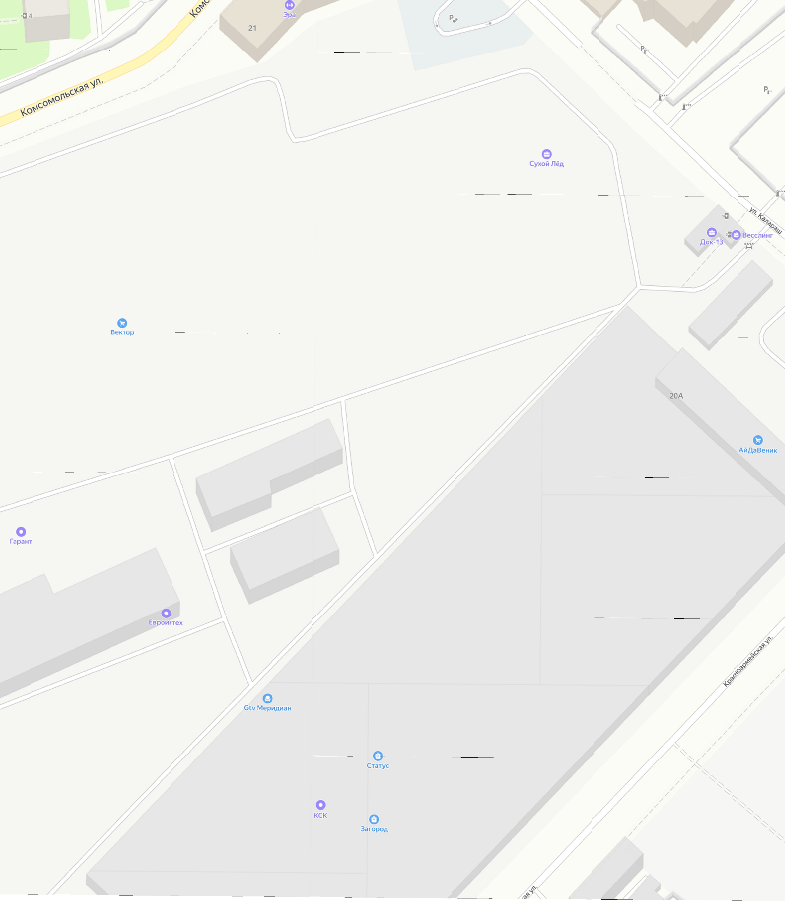

* + Граница и обозначение кадастрового квартала, в котором расположен объект
  + Граница и обозначение земельного участка, учтенного в ГКН



* + -проектируемый газопровод

Подпись Дата « 12 » августа 20 24 г. Место для оттиска печати (при наличии) лица, составившего описание местоположения границ объекта